Методическая разработка по лексической теме:
«Зима. Признаки Зимы»
Цель: обобщение и систематизация представлений ребёнка об зиме.
Задачи:
-определить у ребёнка имеющиеся знания о зиме, как о времени года, насколько хорошо ребёнок умеет выделять признаки зимы на картинке;
- обогащать представления о зиме, не ограничиваясь типичными признаками данного сезона
- помочь сформулировать признаки сезона в сравнении с другими временами года
-учить действовать самостоятельно, вступать в диалог, обосновывать свой выбор, используя накопленный опыт.
Педагог подготавливает презентацию по типу компьютерной программы «Лента времени», на которой представлены картинки, среди которых 6 картинок на тему «Зима».

- Организационный момент.
Педагог: Саша, послушай, я расскажу тебе историю про одного моего знакомого мальчика (На слайде изображён ребёнок ):

«Много дней шёл мелкий холодный дождь. Дул пронизывающий ветер. В саду было уныло и грязно. Мальчика не пускали на улицу. Вот и сегодня мальчик проснулся и подумал, что опять не пойдёт гулять. Он подошёл к окну и замер от радостного изумления. Всё вокруг было покрыто белым-белым снегом!

Утром глянул я чуть свет:
Двор по-зимнему одет.
Распахнул я настежь двери,
В сад гляжу, глазам не верю.
Ой! Смотрите,чудеса-
Опустились небеса!
Было облако над нами,
Оказалось под ногами
А. Гунули

В саду стало чисто и красиво, теперь можно идти гулять, скорее одеваться!»

Педагог: Вот такая история! Какое настроение было у мальчика в начале рассказа?
Саша: Грустное (показ пиктограммы грустного настроения)
Педагог: А после того, как он посмотрел в окно?
Саша: Радостное! Потому что выпал снег, стало бело, светло, красиво! (показ пиктограммы весёлого настроения)

Педагог: А ты смог бы отличить зиму от другого времени года?
Саша: Да!
Педагог: А вот это сейчас мы и узнаем! Я предлагаю тебе рассмотреть картинки и выбрать только те, на которых нарисована зима.

Ход занятия:
На первом слайде картинка, на которой характерные признаки времени года – «лето»

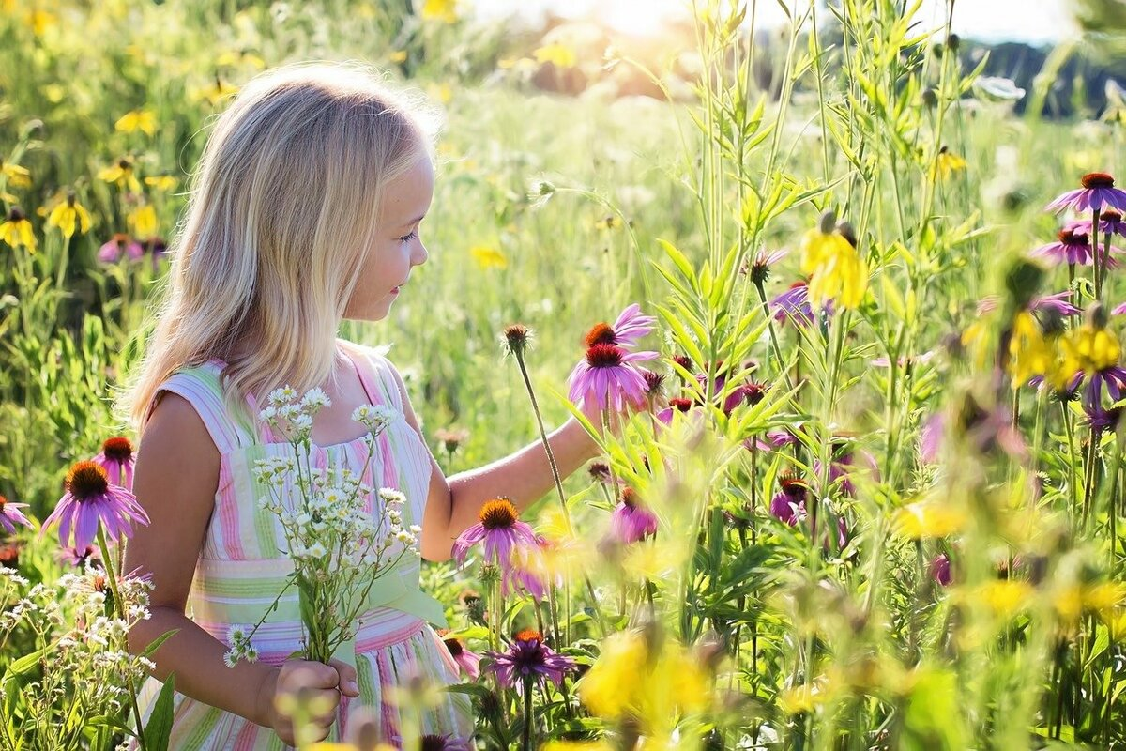
Педагог: Как ты думаешь, эта картинка нам подходит?
Саша: Нет. Это лето.
Педагог : Почему ты так думаешь?
Саша: На ней, цветут цветы, светит солнышко, изображён тёплый день .
Педагог: А как ты понял, что день тёплый?
Саша: Девочка в лёгком платье, без головного убора и ей совсем не холодно. Значит, на улице тепло и это лето.
Педагог : Молодец. Правильно. Эта картинка не подходит. Смотрим дальше
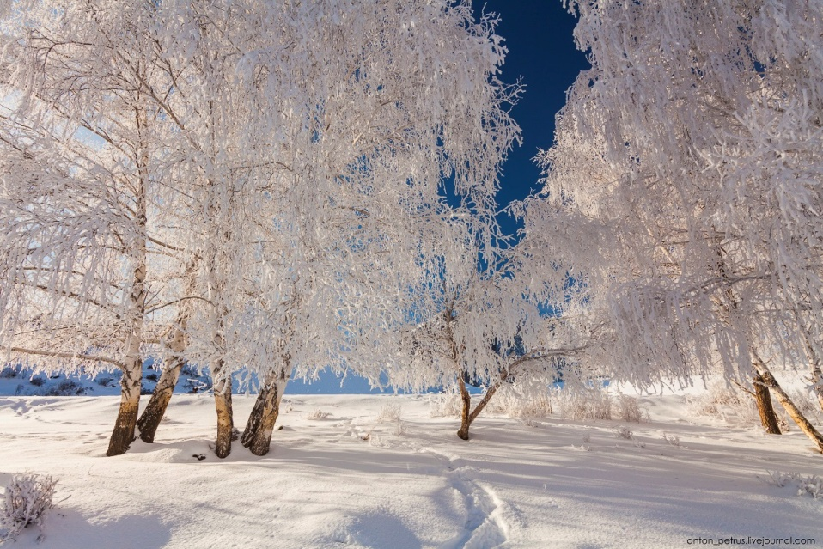
Педагог: А на этой картинке, какое время года?
Саша: Зима
Педагог: А как ты догадался об этом?
Саша: Вся земля покрыта снегом. Снега очень много, он лежит везде: и на земле, и на ветках деревьев.
Саша: На деревьях нет листьев. Все ветки в белом инее. Снег глубокий, видны следы от санок. Вдалеке видна сухая трава, тоже покрытая инеем.
Педагог: А как ты думаешь, на улице холодно?
Саша: Думаю, что холодно.
Педагог: Почему ты так думаешь?
Саша: Снег не тает, значит холодно.
Педагог: Подойдёт эта картинка?
Саша: Да. Подойдёт. Это зима.
Педагог: Молодец! Давай кликнем по картинке мышкой и посмотрим, если она подходит к времени года «Зима», тогда ты увидишь на экране, как падает снег в волшебном свете фонарей под звуки
рождественских колокольчиков.
На следующем слайде картинка осени

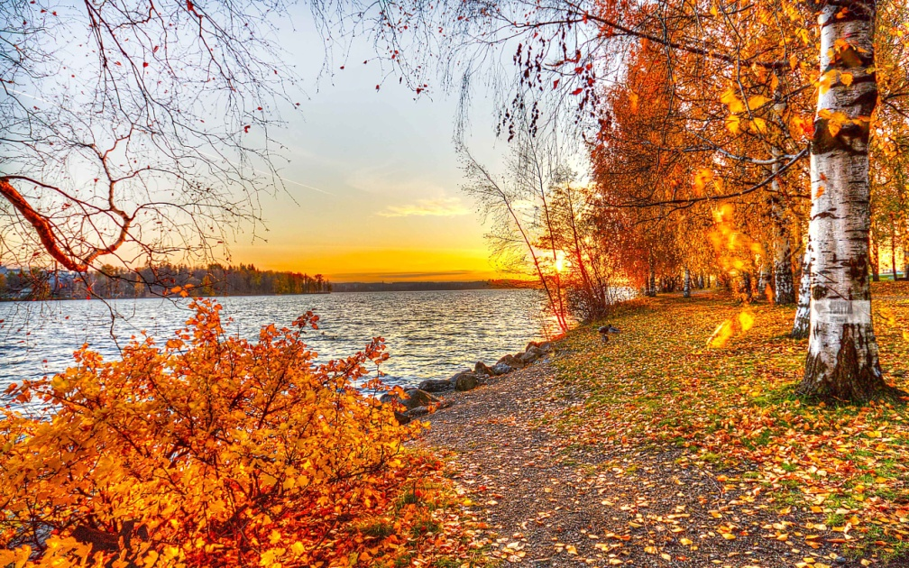
Педагог: Может эта картинка нам подойдёт?
Саша: Нет, на ней нарисована не зима.
Педагог: А какое мы видим время года?
Саша: Осень
Педагог: А как ты догадался об этом?
Саша: Осенью листья на деревьях меняют цвет, становятся жёлтыми.
Педагог: А как ещё называют период осени, когда все листья желтеют и становится очень красиво и ярко?
Саша: Золотая, её сравнивают с золотом.
Педагог: Правильно это золотая осень
Педагог: Посмотрим следующую картинку.
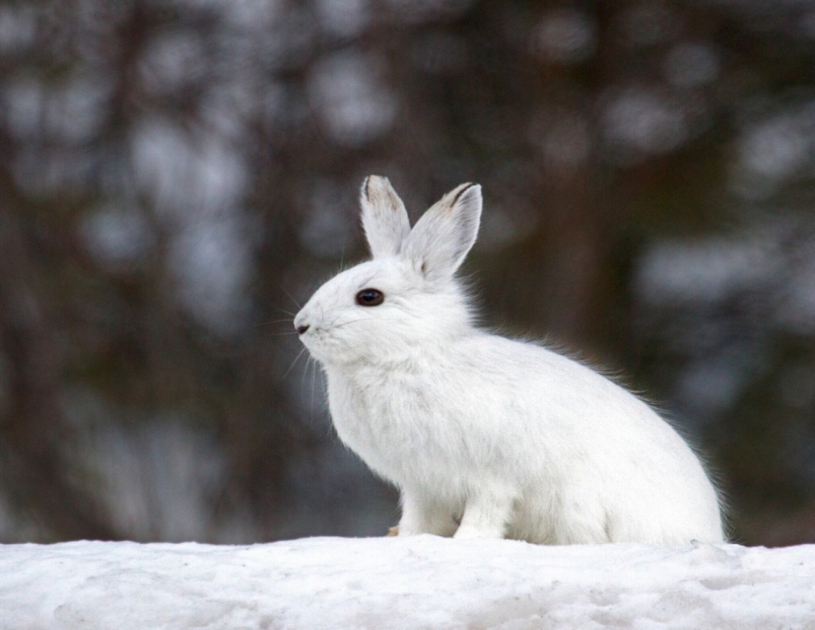
Педагог: Попробуй догадаться, какое время года на этой картинке.
Саша: Зима. Видно, что лежит снег на земле.
Педагог: А знаешь ли ты, что поздней осенью тоже уже бывает снег? По каким ещё признакам можно догадаться, что это зима?
Саша: Снега много, он лежит толстым слоем.
А ещё заяц с наступлением зимы меняет свою окраску на белую.
Педагог: А для чего он это делает?
Саша: Зимой много снега и заяц, что бы слиться с окружающей средой, что бы его не заметили хищные звери, меняет мех с серого на белый.
Педагог: Молодец, ты понятно все объяснил, нажимай на картинку!
Смотри дальше.
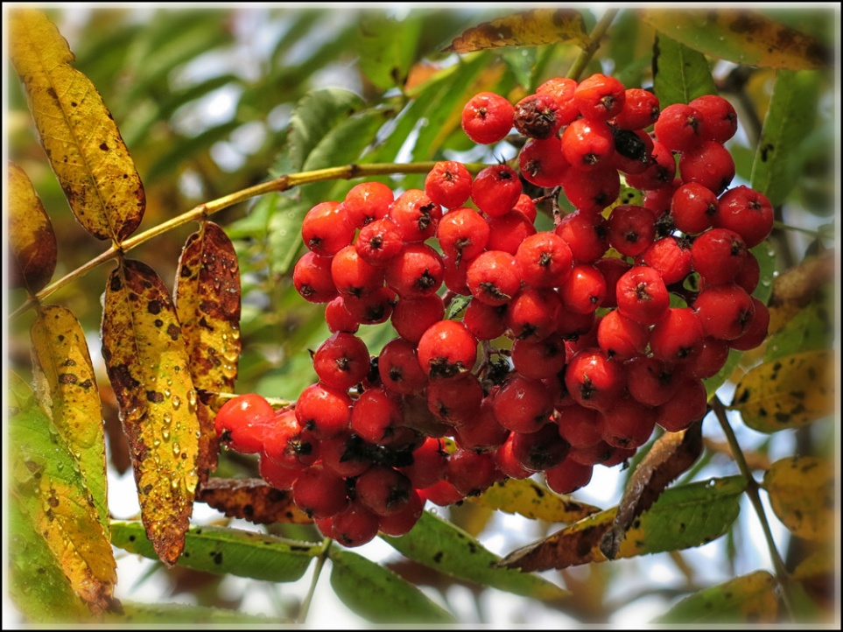
Педагог: Посмотри внимательно и скажи, что ты видишь?
Саша: Это красная рябина. Листики у неё пожелтели, значит на картинке осень.
Педагог: Смотрим, какие у нас ещё остались картинки.
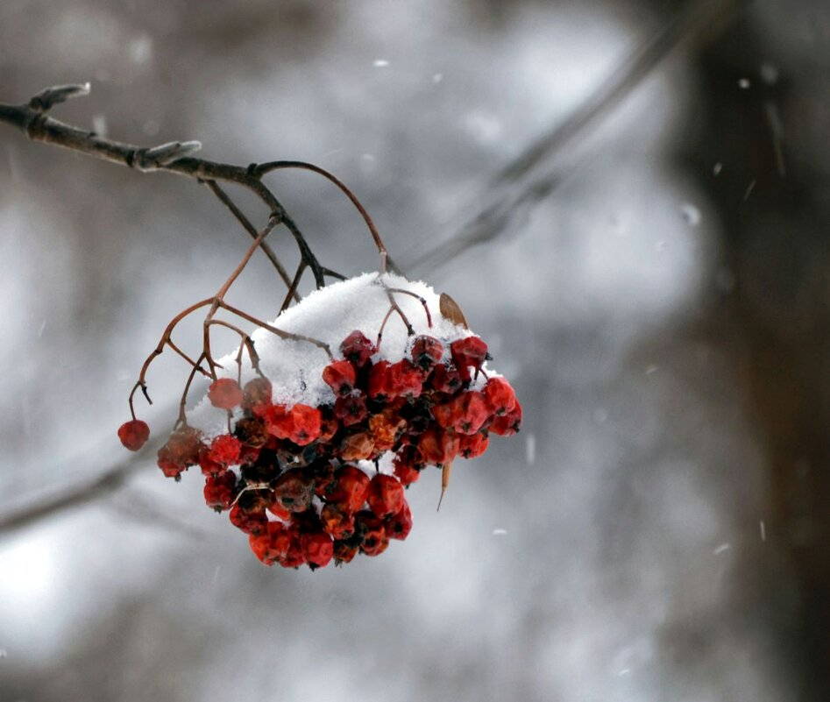
Педагог: Ой, смотри, Саша, а вот ещё одна картинка с рябиной.
Саша: А вот эта картинка нам подходит. На ней рябина зимой. На ветке совсем нет листьев, ягоды замёрзли и сморщились. Их зимой любят клевать птицы, ягоды рябины служат для них кормом среди морозной зимы.
Педагог: Молодец, Саша. Ты очень внимательный. Проверь, зазвенят ли колокольчики, когда ты нажмёшь на картинку.

Следующий слайд.
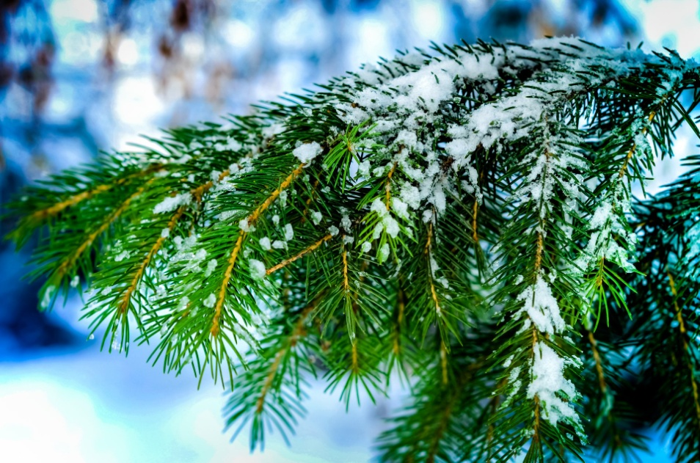
Педагог: Посмотри внимательно на картинку на слайде и скажи, какое время года ты видишь?
Саша: Я думаю, что это тоже зима.
Педагог: Почему ты так решил? На картинке много зелёного цвета, как летом!
Саша: Это ветка ели, а иголки на ней всегда зелёные и не опадают даже зимой.
-И на иголках лежит снег.
Педагог: Молодец!
Саша нажимает на картинку.

Педагог: Смотрим, какие у нас ещё остались картинки

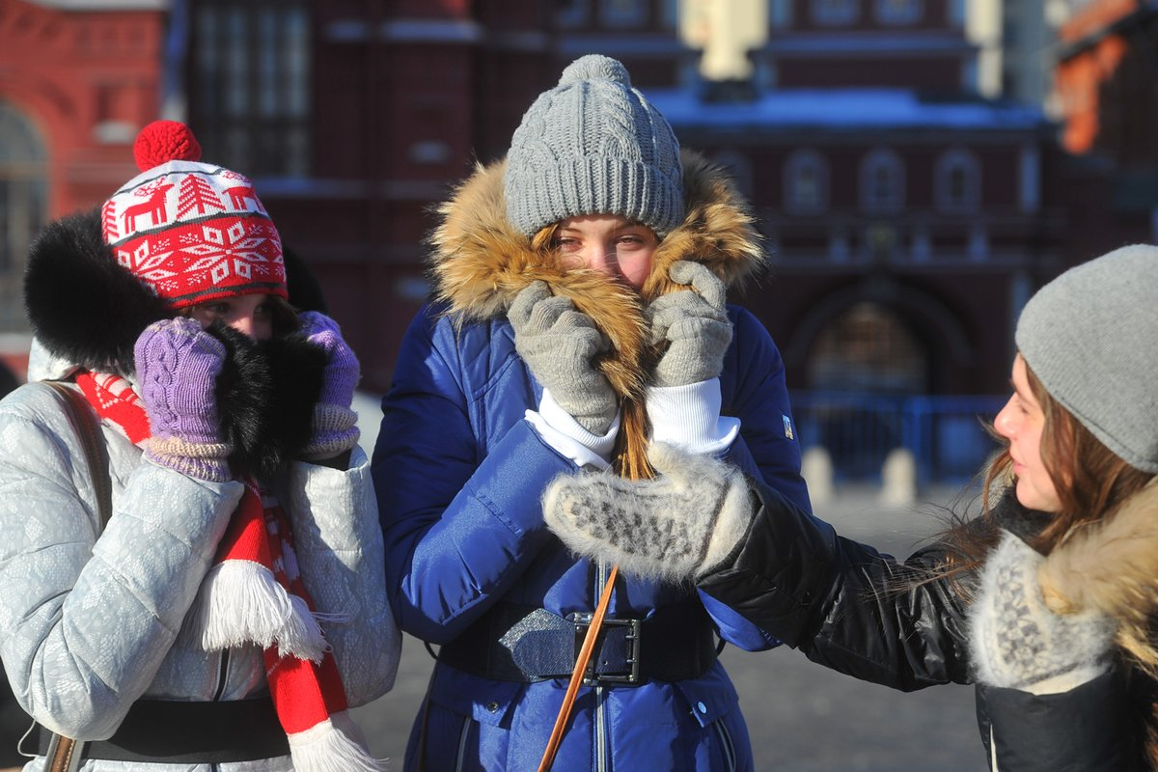

Саша: Я понял, это зима.
Педагог: Почему ты так решил? На ней не видно снега. И даже светит солнце. Наверно очень тепло!
Саша: Нет! Хотя и не видно снега, но люди в зимней одежде, в шапках и варежках, и то заметно, что им холодно!
Педагог: А почему нет снега?
Саша: На картинке городская улица, а в городе снег убирают дворники, а ещё он быстро тает, потому что там много машин.
Педагог: Молодец! давай полюбуемся падающим снегом!

Следующий слайд

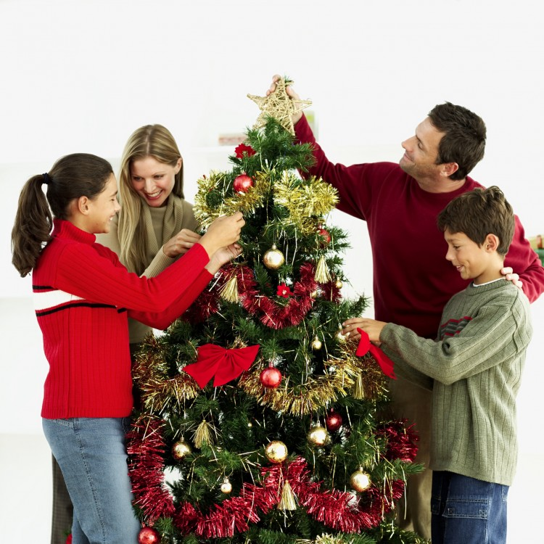

Педагог: К какому времени года отнесём эту картинку?
Саша: Это происходит зимой.
Педагог: Если это зима, то почему все люди без верхней одежды, видно, что им не холодно.
Саша: На этой картинке люди дома и наряжают ёлку. Мы каждый год с родителями тоже наряжаем ёлку к празднику - Новому году, который мы встречаем зимой, 1 января.
Звучит звон колокольчиков!
Педагог: Ну вот, мы обсудили все картинки, отобрали нужные. Интересно, сколько всего картинок о зиме мы собрали? Давай посмотрим.
( переходят к следующему слайду, где собраны все картинки по теме «зима»,выбранные ребёнком)

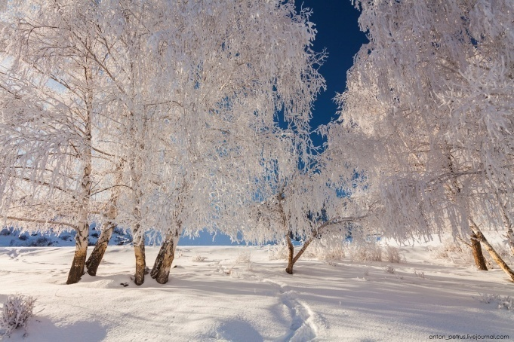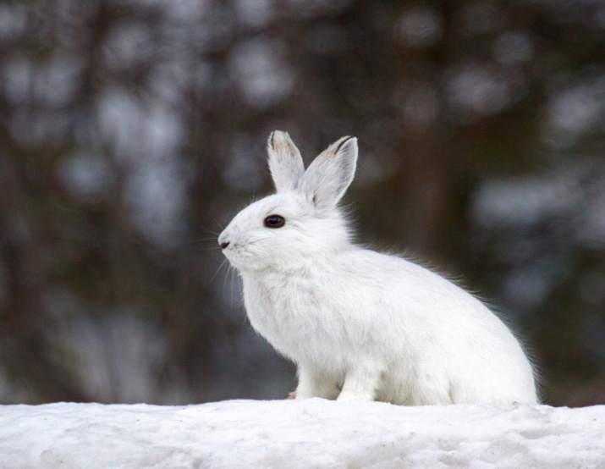

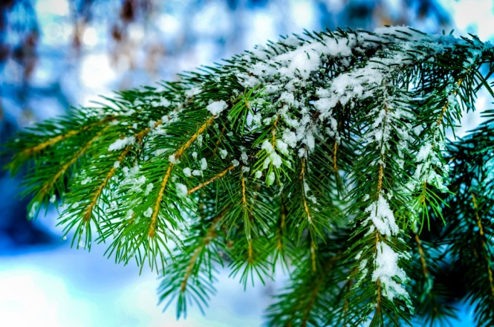

Педагог просит ребёнка сосчитать картинки, которые он выбрал .
Педагог: Ты молодец, ты много знаешь о зиме и правильно выбрал все картинки
И за это я подарю тебе раскраску о зиме. Раскрашивай картинки и ещё больше узнавай о зиме!

